“Yolcu gelirleri artarken Kargo Gelirleri yavaşlayan küresel ticaret ve deniz taşımacılığından gelen artan rekabet sonucu azaldı.”
Yolcu Gelirleri güçlü hacim artışıyla %6 oranında arttı.. Kargo Gelirleri yavaşlayan küresel ticaret ve deniz taşımacılığından gelen artan rekabet sonucu %7 azaldı. Zayıflayan ABD Doları’nın muhasebe etkisi ve vergi gideri net kar üzerinde olumsuz etki yarattı.
Ülkemizin bayrak taşıyıcı havayolu olan THYAO göreceli değerleme yaklaşımlarına ve indirgenmiş nakit akım analizi yöntemine göre halen yatırım yapılabilir seviyesindedir. THYAO nın İNA ya göre olması gereken değeri tarafımızdan yaklaşık %76’lük getiri potansiyeli ile birlikte 513 TL olarak hesaplanmıştır. Model portföyümüzde THYAO için hedef fiyatımızı 512 TL’de koruyoruz ve portföyümüzde tutmaya devam ediyoruz.
Türk Hava Yolları (THYAO) son çeyrek 2025/3 verileri incelendiğinde sektör F/K oranın 8,46 olmasına karşılık 3,81 bir F/K’ya sektör PD/DD oranın 0,87 olmasına karşılık 0,48’lik bir PD/DD sahip olduğu gözlenmekte olup ucuz kaldığının bir göstergesidir. Ayrıca Aswath Damodaran Avrupa bölgesindeki havayolu şirketlerinin ortalama fiyat kazanç oranının 17,27 ve beklenen F/K oranın ise 10,37 olarak tahmin edilmesi ile yine PD/DD oranı Avrupa şirketleri ortalaması 1,81 olup THYAO alım bölgesindedir.
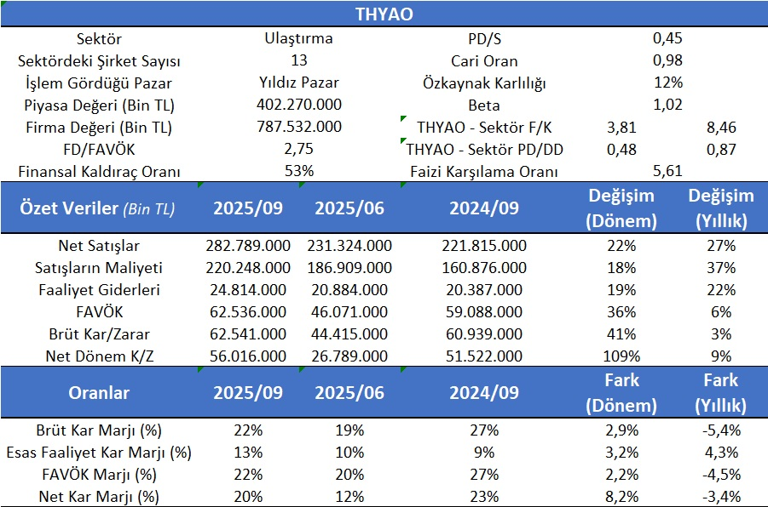
THYAO’nun 2025/3 çeyrek mali tabloları incelediğinde gelir tablosu tarafına bakıldığında bir önceki yılın aynı döneme (2024/3) göre Net Satışlarda değişim yaklaşık %27’ler de iken bir önceki döneme göre (2025/2) yaklaşık %22 artış göstermiş olup satışların maliyeti se yıllıklandırılmış bazda %37 artarken dönemsel bazda ise %18 artmıştır. Burada dikkat çeken dağılım ise akaryakıt giderlerinde azalış görülürken yine dikey analizde hakim gider olarak yer almaktadır. Ayrıca personel giderlerinde ise yıllıklandırılmış bazda %22’lerde artarken dönemsel bazda ise %25 artmış ve yine dikey analizde giderlerin %25’ini oluşturmaya devam etmektedir. FAVÖK marjı dönemsel bazda toparlanıp %22’lere çıkarken yıllıklandırılmış bazda yaklaşık %4,5 azalma göstermiştir. Yine Net Kar dönemsel bazda dikkat çekici olarak %109’larda artış gösterirken yıllıklandırılmış bazda ise %9 artmış… Bilanço incelediğinde ise dikkat çeken unsur nakit ve finansal yatırımlar artmaya devam ediyor…

